EMEIEF BAIRRO TAQUARA BRANCA
SEGUNDA FEIRA – 04 DE OUTUBRO DE 2021.
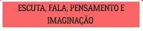
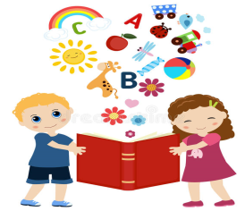
OBJETIVO: LEVANTAR HIPÓTESES SOBRE COMO SE ESCREVE. LOCALIZAR UMA LETRA ESPECÍFICA E ASSOCIÁ-LA AO SOM INICIAL DO NOME DE IMAGENS. RELEMBRAR A ORDEM ALFABÉTICA.
ESTA SEMANA ESTAREMOS ESTUDANDO SOBRE O DIA DAS CRIANÇAS E BRINCADEIRAS.
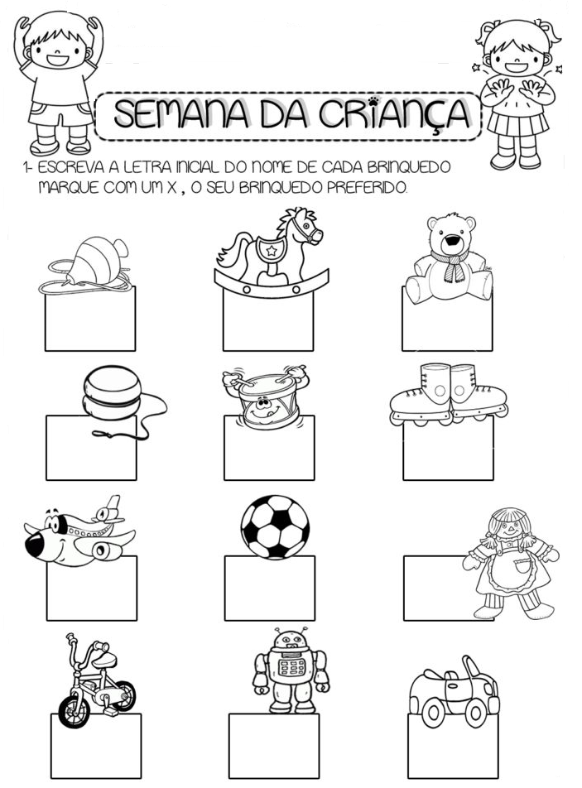
EMEIEF BAIRRO TAQUARA BRANCA
TERÇA FEIRA – 05 DE OUTUBRO DE 2021.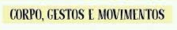
OBJETIVO: PARTICIPAR DE JOGOS QUE ENVOLVAM ORIENTAR-SE (EM FRENTE, ATRÁS, NO ALTO, EMBAIXO), EM RESPOSTA A COMANDOS DA PROFESSORA.
VAMOS BRINCAR DE CAÇA AO TESOURO?! AJUDE O PIRATA ENCONTRAR O TESOURO, FAZENDO BOLINHAS DE CREPOM E COLANDO NOS PONTINHOS ABAIXO. PINTE OS DESENHOS!
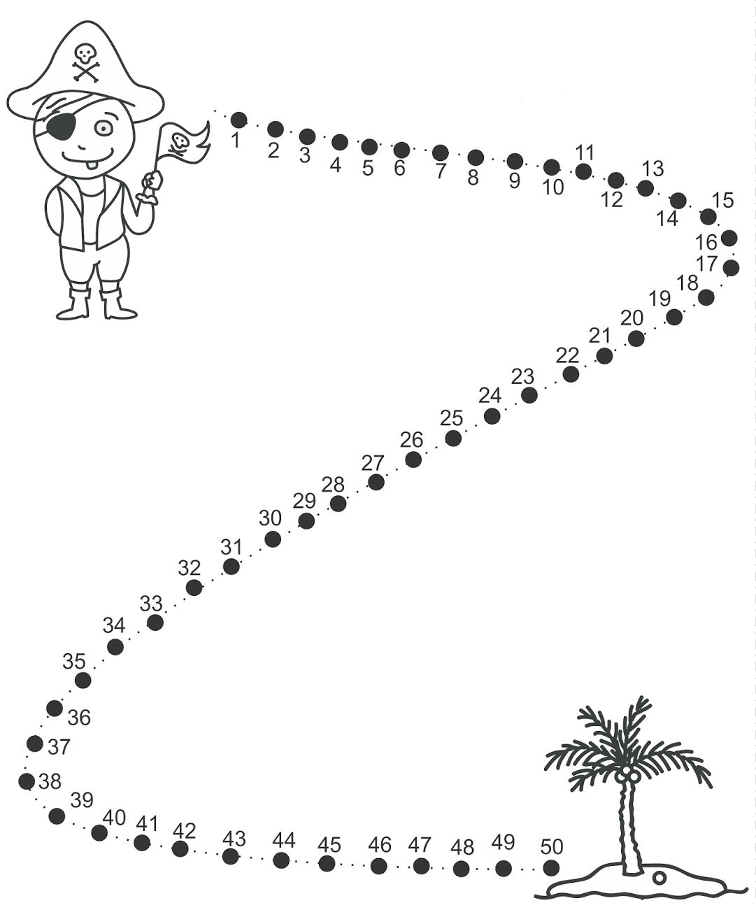
EMEIEF BAIRRO TAQUARA BRANCA
QUARTA FEIRA – 06 DE OUTUBRO DE 2021.
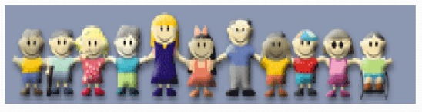
OBJETIVO: INTERAGIR COM OUTRAS CRIANÇAS EM BRINCADEIRAS E ATIVIDADES.
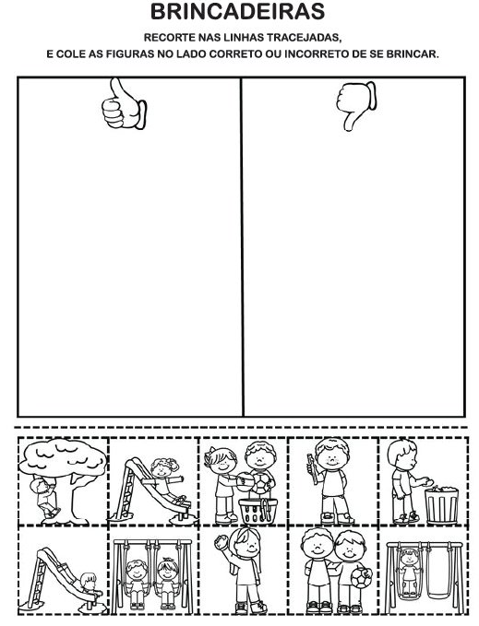
EMEIEF BAIRRO TAQUARA BRANCA
QUINTA FEIRA – 07 DE OUTUBRO DE 2021.
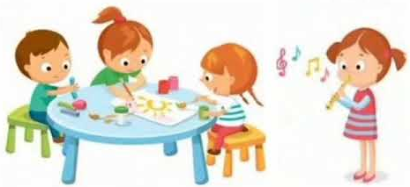
OBJETIVO: PINTAR USANDO DIFERENTES SUPORTES E MATERIAIS.
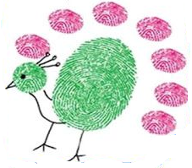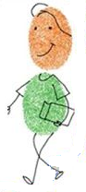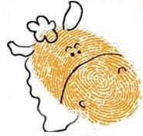
OBSERVE AS IMAGENS ACIMA.
ELAS FORAM FEITAS COM O DEDO DE UMA PESSOA MERGULHADO NA TINTA.
PARA ESTA ATIVIDADE DE HOJE, VOCÊ IRÁ CRIAR UM DESENHO FAZENDO-O COM TINTA GUACHE E RESSALTANDO OS DETALHES COM A CANETINHA.
USE SUA CRIATIVIDADE E SEU CAPRICHO!
DEIXE SEU DESENHO BEM BONITO!

EMEIEF BAIRRO TAQUARA BRANCA
SEXTA FEIRA – 08 DE OUTUBRO DE 2021.
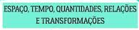
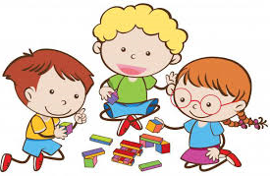
OBJETIVO: REGISTRAR OBSERVAÇÕES, MANIPULAÇÕES E MEDIDAS, USANDO MÚLTIPLAS LINGUAGENS (DESENHO, REGISTRO POR NÚMEROS OU ESCRITA ESPONTÂNEA), EM DIFERENTES SUPORTES.
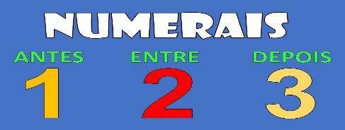
https://www.youtube.com/watch?v=VsfL4qQlNKY
ACESSE O LINK ACIMA E ASSISTA O VÍDEO: “NUMERAIS – ANTES, ENTRE, DEPOIS”. NESTE VÍDEO RELEMBRAMOS OS NUMERAIS. ESCREVA OS NUMERAIS DE ACORDO COM AS ORIENTAÇÕES ABAIXO.
